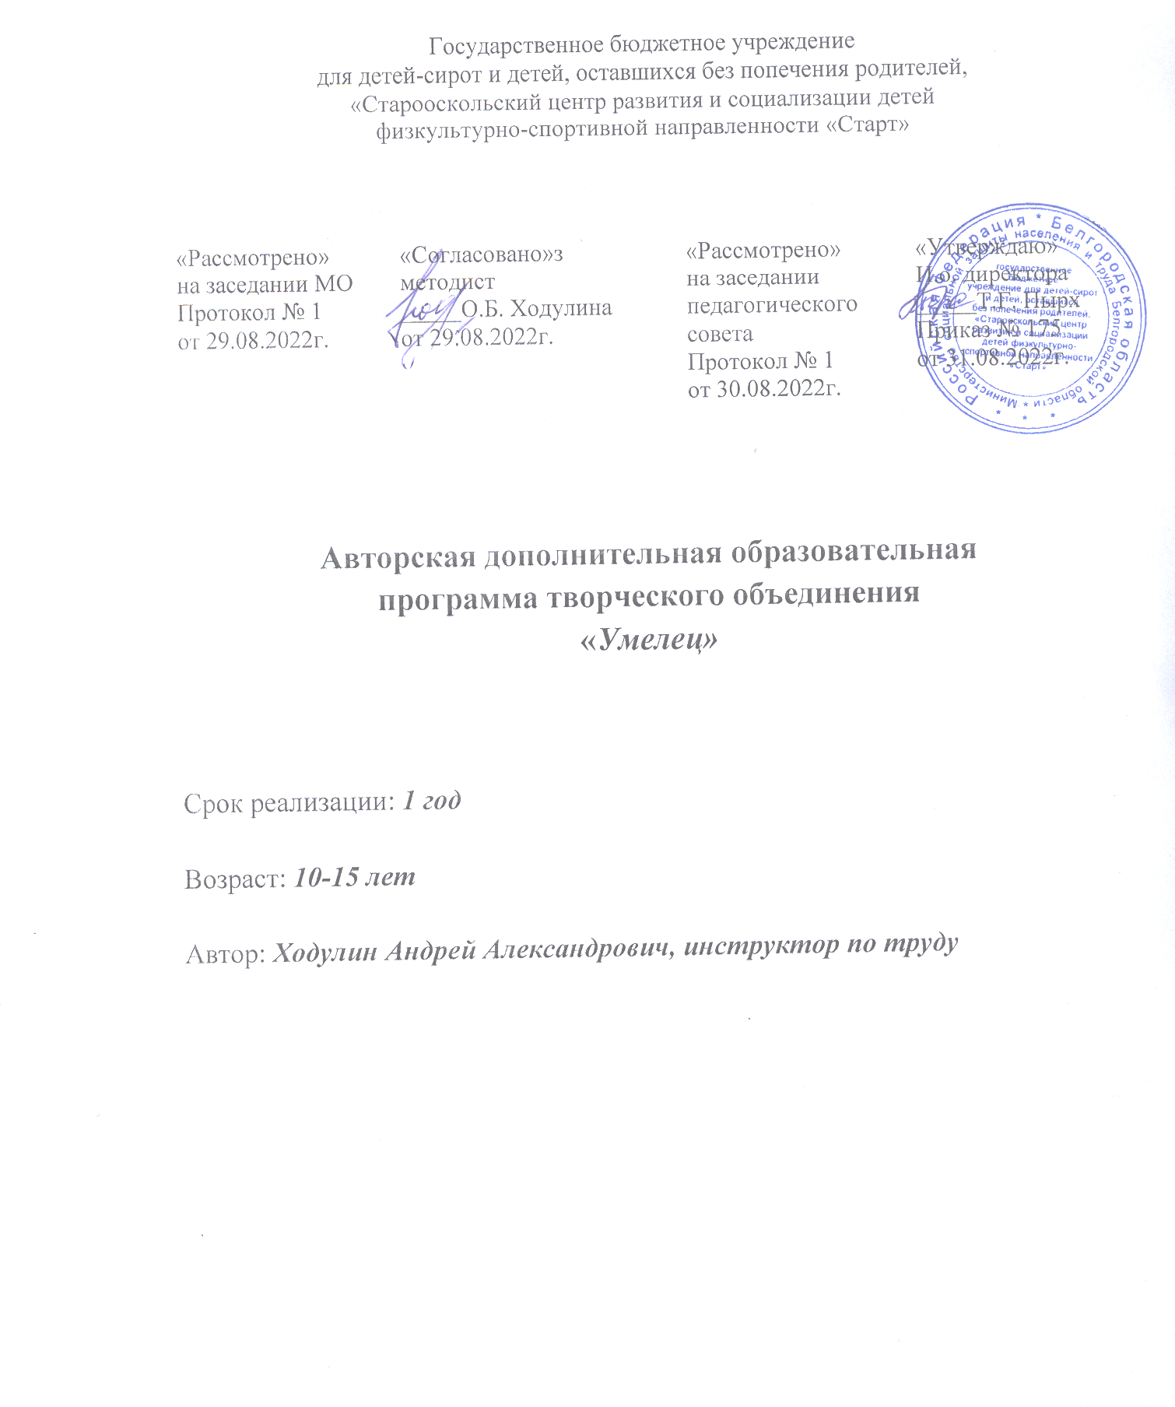

г. Старый Оскол, 2022 год

Пояснительная записка
Авторская дополнительная образовательная программа творческого объединения «Умелец» (далее Программа) реализуется в рамках социально-педагогической направленности. Занятия по Программе направлены на практическую подготовку детей к самостоятельной жизни и труду, на формирование у них знаний и умений, способствующих социальной адаптации, на повышение уровня общего развития воспитанника (далее обучающийся).
Данная программа разработана согласно требованиям:
- Федерального закона «Об образовании в Российской Федерации» N 273-ФЗ от 29.12. 12г.;
- «Постановление главного государственного санитарного врача Российской Федерации от 28 сентября 2020 г. № 28 «Об утверждении санитарных правил СП 2.4.3648-20 «Санитарно-эпидемиологические требования к организациям воспитания и обучения, отдыха и оздоровления детей и молодежи» // зарег. в Минюсте 18.12.2020 № 61573»;
- Приказу Министерства образования и науки РФ от 09.11.2018 г. № 196 «Об утверждении Порядка организации и осуществления образовательной деятельности по дополнительным общеобразовательным программам»;
- Письму Министерства образования и науки РФ от 18.11.2015 № 09 3242 «Методические рекомендации по проектированию дополнительных общеразвивающих программ (включая разноуровневые)»;
- Приказу Минобрнауки России от 23 августа 2017 года № 816 «Об утверждении Порядка применения организациями, осуществляющими образовательную деятельность, электронного обучения, дистанционных образовательных технологий при реализации образовательных программ»;
- Национальной доктрины образования Российской Федерации до 2025 года;
- Концепции духовно-нравственного развития и воспитания личности гражданина России.
Цель программы – формирование у обучающихся знаний о самостоятельной жизни, их практическое обучение жизненно необходимым бытовым умениям и навыкам.
Содержание Программы определяется необходимостью решения следующих задач:
- дать обучающимся знания и умения, необходимые для выполнения различных видов хозяйственно-бытового труда;
- привить практические умения, связанные с самообслуживанием и подготовить их к самостоятельной жизни;
- заложить основы нравственного поведения и норм этики;
- воспитать личностные качества: трудолюбие, аккуратность, терпение, усидчивость, стремление к здоровому образу жизни, готовность к социальному и профессиональному самоопределению;
- научиться самостоятельно выполнять различные простые ремонтные работы в доме и на приусадебном участке.
Программа составлена на 1 год обучения, рассчитана на 74 часа, для обучающихся в возрасте от 10 до 15 лет.
Данная Программа актуальна, так как сегодняшний выпускник, выйдя из стен учреждения должен уметь преодолеть трудности, находить правильный выход из сложной жизненной ситуации, быть общительным, владеть нравственной и правовой культурой, знать секреты ведения домашнего хозяйства. На занятиях по Программе используется метод- обучение и воспитание через деятельность, что помогает осваивать знания, умения и навыки по ведению хозяйства, созданию уюта и изучению жизненных устоев и принципов.
В процессе практической работы обучающиеся будут изготавливать изделия общественно полезной направленности.
Построение образовательной деятельности
На теоретическую часть занятий отводится меньшая часть времени, чем на практические действия. Изготовление изделий и поделок строится на различном уровне трудности: по образцу, рисунку, чертежу, по собственному замыслу обучающихся. При изготовлении какого-либо изделия обучающиеся учатся устанавливать последовательность выполнения действий, порядок работы инструментами.
Использование инструкционных и технологических карт, а также других видов наглядности увеличивает время на занятии на практическую работу, что позволяет наиболее подготовленным обучающимся работать самостоятельно. Разнообразие творческих занятий осуществляется с применением современных педагогических технологий, таких как: информационно-коммуникативная, проектная, технология педагогики сотрудничества.
В работе с обучающимися по Программе предполагается использование следующих методов и приемов: методы наглядности, практический – используются во всех видах деятельности на занятиях, словесный метод заключается в том, что теоретические знания преподносятся в форме беседы, которая сопровождается показом приемов работы и ответов на вопросы. Особую роль играет метод проектов.
Применение этих методов способствует реализации следующих дидактических функций:
- образовательная функция предполагает знакомство обучающихся с основными технологическими знаниями, умениями и терминологией;
- воспитательная функция состоит в развитии личностных качеств (деловитости, предприимчивости, ответственности), что позволит обучающимся реализовать свои интересы и способности, приучит к ответственности за результаты своего труда, сформирует убеждения, что успех в деле зависит от личного вклада каждого;
- развивающая функция состоит в возможностях применения технологических знаний и умений для анализа и решения практических задач, целью этой функции служит развитие сенсорики, пространственного воображения, технического и логического мышления.
Образовательный процесс проходит в основном в форме лабораторно-практических занятий.
Содержание теоретических сведений согласовано с характером практических работ по каждой теме. Творческая работа включает обучающихся в различные процессы бытового труда, которая выполняется без принуждения.
Формы и методы организации занятии – проблемно-деловые ситуации, конкурсы, соревнования, практическая деятельность детей, коллективно-творческие проекты. Содержание каждого занятия включает в себя материал по формированию у детей навыков личной безопасности.
Контроль и учет теоретических знаний обучающихся осуществляется путем бесед, устного опроса, тестирования. Поскольку основная задача занятий – формирование у обучающихся практических умений, то важно оценить не только сам факт выполнения задания, но и качество. Обучающихся следует приучать к тому, что все работы в жизни важны и должны выполняться в соответствии с требованиями к их качеству.
Определяется два вида контроля: текущий и итоговый. Текущий контроль направлен на точность выполнения очередной операции и может быть визуальным или инструментальным (проверка измерительными инструментами – линейка, шаблон). Итоговый контроль выражается в общей оценке правильности выполнения работы по основным параметрам.
Для обучающихся формой промежуточной аттестации является участие в конкурсах и выставках творческих работ.
Для определения уровня усвоения Программы проводятся промежуточная и итоговая аттестации.
Промежуточная аттестация обучающихся проводится в период с 20 по 31 декабря и включает в себя проверку теоретических знаний и практических умений и навыков. Промежуточная аттестация проводится в следующих формах: творческие и самостоятельные работы репродуктивного характера; выставки; вопросники, тестирование.
Итоговая аттестация проводится по окончанию изучения полного курса Программы с 20 по 31 мая, включает в себя проверку теоретических знаний и практических умений и навыков. Итоговая аттестация проводится в следующих формах: творческие и самостоятельные работы репродуктивного характера; выставки; вопросники, тестирование; защита творческих работ, проектов; конференция.
Результаты промежуточной и итоговой аттестаций оформляются протоколами.

Критерии оценки изделия
Критерии оценки анализа изделия и отдельных этапов его изготовления применяемые при
текущем контроле успеваемости и промежуточной аттестации:
Низкий уровень: изделие выполнено до конца, но со значительными недочетами, обучающийся
работает строго по образцу, с работой на свободную тему может не справиться.
Средний уровень: изделие выполнено до конца, но неаккуратно, обучающийся берет за основу
образец, в работе присутствует оригинальное решение (видоизменяет изделие, добавляет новые детали).Высокий уровень: изделие выполнено без ошибок и недочетов, обучающийся самостоятельно, творчески выполняет работу на заданную тему.

Учебно-тематический план

№п/п | Название раздела, темы | Количество часов
 |  | Всего | Теория | Практика
1. | Столярные работы | 57 | 9 | 48
1.1 | Виды пиломатериалов и фанеры, их производство | 2 | 1 | 1
1.2. | Резание древесины столярной ножовкой | 9 | 1 | 8
1.3 | Строгание древесины | 9 | 1 | 8
1.4. | Сверление сквозных и глухих отверстий | 6 | 1 | 5
1.5. | Выпиливание ручным лобзиком геометрических фигур из фанеры | 13 | 1 | 12
1.6. | Соединение гвоздями деревянных деталей различной толщины | 5 | 1 | 4
1.7. | Соединение деревянных деталей шурупами (саморезами) | 5 | 1 | 4
1.8. | Склеивание деревянных деталей | 5 | 1 | 4
1.9. | Отделка деревянной поверхности наждачной бумагой | 3 | 1 | 2
2. | Работа на закрепленной территории | 16 | 1 | 15
2.1. | Садовый инвентарь, его назначение | 1 | 1
2.2. | Работа на закрепленной территории | 15 |  | 15
3. | Итоговое занятие | 1 |  | 1
Итого по программе: |  | 74 | 10 | 64

Содержание программы

1.Раздел «Столярные работы» (57 часов) - обучающиеся изучают виды древесины и пиломатериалов, инструмент для обработки древесины, безопасные приемы обработки древесины.
Темы:1.1.Виды пиломатериалов и фанеры, их производство (2 часа).
Обучающиеся учатся различать разновидности пиломатериалов и фанеры, их свойства и способы производства, выбирать пиломатериал и фанеру в зависимости от потребности.
1.2.Резание древесины столярной ножовкой (9 часов).
Обучающиеся учатся различать виды ножовок в зависимости от назначения, резать древесину ножовкой и применять стусло, безопасным приёмам резания древесины.
1.3.Строгание древесины (9 часов).
Изучение устройства и принципа работы инструмента для строгания древесины (ручного и электрического). Обучающиеся учатся строгать древесину ручным рубанком, безопасным приёмам строгания.
1.4.Сверление сквозных и глухих отверстий (6 часов).
Изучение устройства и принципа работы инструмента применяемого для сверления (ручного и электрического). Обучающиеся учатся сверлить сквозные и глухие отверстия ручной дрелью, безопасным приёмам сверления отверстий.
1.5. Выпиливание ручным лобзиком геометрических фигур из фанеры (13 часов).
Изучают инструмент для выпиливания (ручной и электрический).Обучающиеся учатся выпиливать различные фигуры ручным лобзиком, и заправлять пилку в лобзик,безопасным приёмам выпиливания.
1.6. Соединение гвоздями деревянных деталей различной толщины (5 часов).
Научить безопасным приёмам соединения деталей гвоздями. Обучающиеся изучают разновидности гвоздей в зависимости от назначения, и инструмент необходимый для работы. Уметь выбрать гвозди в зависимости от толщины соединяемых деталей, и соединить детали
1.7.Соединение деревянных деталей шурупами (саморезами) (5 часов).
Обучающиеся изучают разновидности шурупов (саморезов), и инструмент необходимый для работы (ручной и электрический). Учатся выбрать шурупы (саморезы) в зависимости от толщины соединяемых деталей, и соединять детали применяя ручной инструмент,безопасным приёмам соединения деталей шурупами (саморезами).
1.8. Склеивание деревянных деталей (5 часов).
Обучавшиеся изучают марки клея для склеивания деревянных изделий. Учатся выбрать клей, и склеить детали соблюдая технологию,безопасным приёмам склеивания деталей при использовании различного клея.
1.9. Отделка деревянной поверхности наждачной бумагой ( 3 часа).
Обучавшиеся изучают маркировку наждачной бумаги в зависимости от её зернистости.Учатся выбрать наждачную бумагу, ишлифовать плоские и фасонные поверхности с возможным применением различных приспособлений, безопасным приёмам шлифования.

2. Раздел «Работа на закрепленной территории» (16 часов) - включает обучение правилам пользования садовым инвентарем, уходом за цветами на клумбах и садом, а также соблюдение техники безопасности при работе.
Темы: 2.1.Садовый инвентарь, его назначение (1 час).
Обучающиеся знакомятся с назначением садового инвентаря и техникой безопасности при работе с ним.
2.2.Работа на приусадебном участке (15 часов).
Обучающиеся учатся пользоваться садовым инвентарем, выполнять работы на приусадебном участке, соблюдать технику безопасности.
3. Итоговое занятие (1 час).
Проверка теоретических знаний, практических умений и навыков.
Результативность знаний и умений, формируемых у обучающегося
должен знать:
- иметь общее представление о материалах и их свойствах;
- иметь общее представление о чертеже;
- назначение хозинвентаря, уметь им пользоваться;
- какие свойства древесины необходимо учитывать при её обработке;
- общее устройство столярного инструмента (разметочного, режущего) приспособлений для пиления, строгания, шлифования и др.
должен уметь:
- пользоваться столярным инструментом;
- соединять детали из древесины (склеивание, на саморезах и т.д.);
- выполнять требования охраны труда и соблюдать правила личной гигиены, при выполнении работ;
- пользоваться хозяйственным инвентарем.

Учебно-методические средства обучения

Учебная и научно – методическая литература:
1.Программы начального и основного общего образования М.В.Хохлова, П.С.Самородский, Симоненко.В.Д. Вентана-Граф 2010г.
2.Учебник для учащихся общеобразовательных учреждений 2е изд. под ред. В.Д.Симоненко Вентанна-граф 2008г.
3.Поурочные планы по учебнику ред. В.Д. Симоненко Волгоград: Учитель,2007.-151с.
Наглядные пособия:
1.Образцы древесины:
- Дуб
- Сосна
- Ясень
- Береза
- Клен
- Осина
- Липа

2. Электронные средства обучения (Компакт-диски)
3.Инструкционные карты
4. Инструкции по технике безопасности
5. Технологические карты.

Инструменты и приспособления для работы с древесиной:

№ п/п | Наименование
1. | Верстак
2. | Столярная ножовка
3. | Шерхебель
4. | Рубанок
5. | Фуганок
6. | Электродрель
7. | Долото
8. | Стамеска
9. | Киянка
10. | Защитные очки

